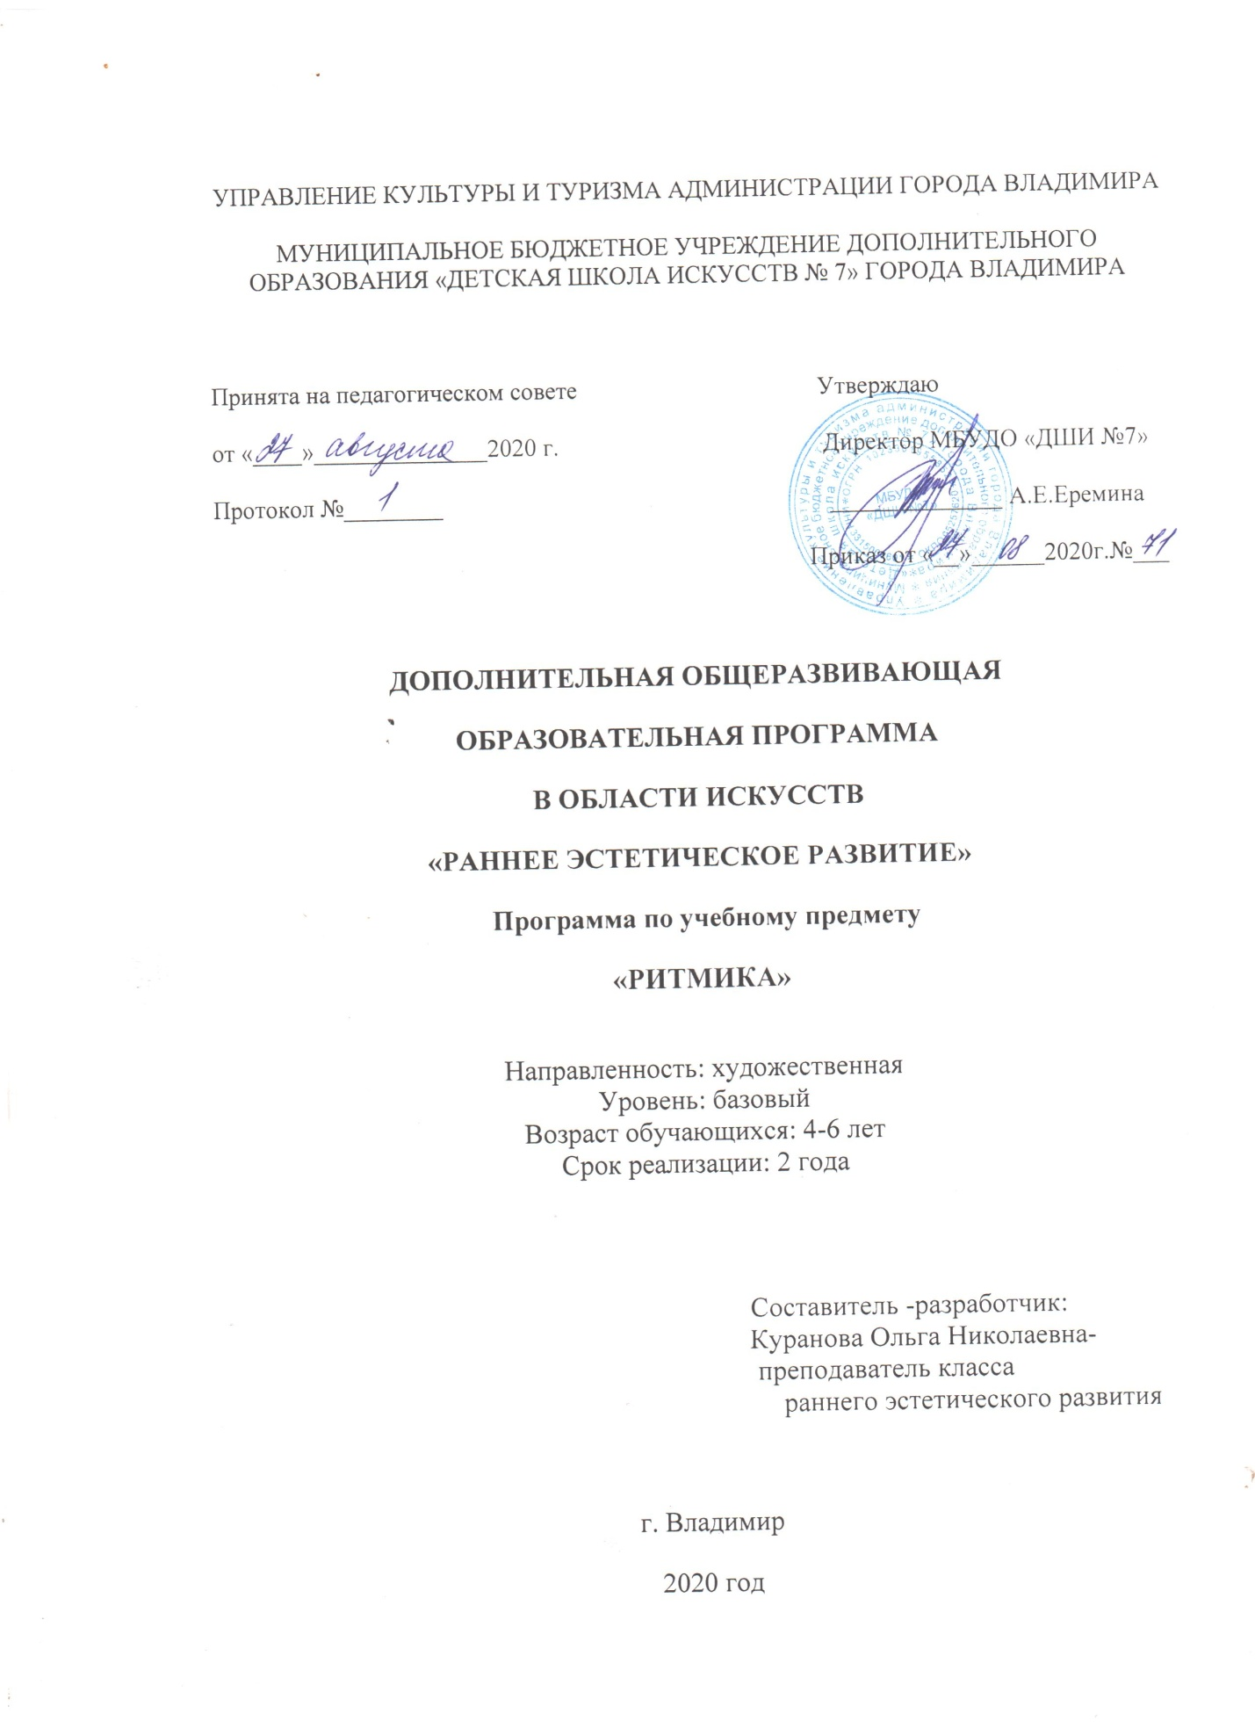
Программа учебного предмета «Ритмика» разработана на основе «Рекомендаций по организации образовательной и методической деятельности при реализации общеразвивающих программ в области музыкального искусства», направленных письмом Министерства культуры Российской Федерации от 21.11.2013 №191-01-39/06-ГИ, а также с учетом многолетнего педагогического опыта в области раннего эстетического развития в детских школах искусств.
Представленная программа является методическим пособием для преподавания предмета «Ритмика» в рамках дополнительной общеразвивающей общеобразовательной программы «Раннее эстетическое развитие»в Детской школе искусств.
Целью дошкольного обучения в детских школах искусств является выявление способностей и возможностей ребенка, обогащение его духовного мира, а также решение задач овладения навыками учебной деятельности.
Ритмика - один из видов музыкальной деятельности, в котором содержание музыки, ее характер, образы передаются в движениях. Основой является музыка, а разнообразные физические упражнения, танцы, сюжетно-образные движения используются как средства более глубокого ее восприятия и понимания.
Организация движений с помощью музыкального ритма развивает у детей внимание, память, внутреннюю собранность, способствует формированию целенаправленной деятельности. На уроках ритмики предоставляется возможность полноценно развивать индивидуальные особенности каждого ребенка, сформировывать хороший эстетический вкус, помогая тем самым приводить в гармонию внутренний мир ребенка.
Для того чтобы родители учащихся могли проследить рост в обучении своих детей, в рамках данной программы планируются показы работ учащихся каждые пол года. Они могут выглядеть как самостоятельные небольшие концерты или отдельные номера на школьных мероприятиях.

2. Срок реализации учебного предмета;
Программа рассчитана на два года обучения детей дошкольного возраста 4 - 6 лет.
3.Сведения о затратах учебного времени
Объем учебного времени, предусмотренный учебным планом ДМШ на реализацию программы – 1 академический час в неделю. Рекомендуемая продолжительность академического часа для данной программы составляет 30 минут.
4.Форма проведения учебных аудиторных занятий
Форма проведения учебных аудиторных занятий: мелкогрупповые или групповые занятия, количество учащихся в группе – 7-13 человек.
Режим занятий: 1 урок (30 минут) в неделю.
5. Цель и задачи учебного предмета
Цель занятий ритмикой состоит в углублении и дифференциации восприятия музыки (выделение средств выразительности, формы), её образов и формировании на этой основе навыков выразительного движения. Необходимо обучить детей умению владеть своим телом, красивой осанке, грациозной походке, умению выступать перед другими, развить координацию, музыкальность, выразительность и мягкость исполнения, развить свою гибкость и выносливость.
Задачи программы:
- учить детей воспринимать развитие музыкальных образов и выражать их в движениях, согласовывать движения с характером музыки, наиболее яркими средствами выразительности;
- развивать основы музыкальной культуры;
- развивать музыкальные способности (эмоциональная отзывчивость на музыку, слуховые представления, чувство ритма, музыкальную память);
- учить определять музыкальные жанры (марш, песня, танец), виды ритмики (игра, пляска, упражнение), различать простейшие музыкальные понятия (высокие и низкие звуки, быстрый, средний, медленный темп, громкая, умеренно громкая и тихая музыка и т. д.);
- формировать красивую осанку, учить выразительным, пластичным движениям в игре, танце, хороводе и упражнении;
Эти задачи решаются при выполнении основного программного требования — соответствия характера движений содержанию и развитию музыкального образа.

6. Структура программы учебного предмета
Программа содержит следующие разделы:
• сведения о затратах учебного времени, предусмотренного на освоениеучебного предмета;
• требования к уровню подготовки обучающихся;
• формы и методы контроля, система оценок;
• методическое обеспечение учебного процесса
7. Методы обучения
Для достижения поставленной цели и реализации задач предмета используются следующие методы обучения:
Методы, в основе которых лежит способ организации занятия:
- словесный (беседа, рассказ, инструкция.)
- наглядный (демонстрация правильного исполнения заданий учащимся, показ упражнений.)
- практический (упражнения, комплексы упражнений, игры, танцы.)
Методы, в основе которых лежит уровень деятельности детей:
- объяснительно-иллюстративный - дети воспринимают и усваивают готовую информацию
- репродуктивный - учащиеся воспроизводят полученные знания и освоенные способы деятельности
- частично-поисковый - участие детей в коллективном поиске, решение поставленной задачи совместно с педагогом
- исследовательский - самостоятельная творческая работа учащихся.
8. Описание материально-технических условий реализации учебного
предмета
Материально-техническая база ДШИ соответствует санитарным и противопожарным нормам, нормам охраны труда. Учебные кабинеты для занятий по учебному предмету «Ритмика» должны быть оснащены фортепиано или роялем, звукотехническим оборудованием, учебной мебелью (учебными досками, столами, стульями, шкафами).
Для проведения занятий необходим зал, который должен иметь:
- места для переодевания учащихся
- место площадью из расчета обозначенное цветным скотчем по периметру, чтобы учащиеся могли видеть границы танцевального и игрового пространства
- места для родителей, желающих посетить открытые занятия
- музыкальный центр
- аудио кассеты и CD-диски для данных занятий
- детские музыкальные инструменты
фортепиано
Учебно-методическими условиями для реализации программы являются наличие:
- учебных сборников и пособий;
- методической литературы;
- дидактических материалов - наглядные пособия, различные предметы для танцев и т.д.

II. Учебно-тематический план
Учебно-тематический план содержит примерное распределение учебного материала в течение всего срока обучения
Первый год обучения
1 четверть

№ | Наименование темы | Кол-во часов
1 | Освоение основных видов ходьбы: обычный шаг, шаг с носка, на носках, на пятках. | 1
2 | Закрепление основных видов ходьбы с помощью ритмогимнастики «Овощи и фрукты» | 1
3 | Применение основных видов ходьбы в танце «Гномики» | 1
4 | Освоение основных позиций рук с помощью упражнения «Щи-талочка». Формирование умения координировать движения, расслаблять мышцы (особенно рук, верхнего плечевого пояса) после напряжения. | 1
5 | Координация движений при шаге на носках на примере танцевальной фантазии «Прогулка в осенний лес» | 1
6 | Закрепление шага на носках на примере танца « Осенние листочки» | 1
7 | Формирование навыка правильной ходьбы (при ходьбе держать корпус прямо, не опускать голову, не шаркать ногами, соблюдать координацию движений (рук, ног, корпуса) на примере танцевальной фантазии «Волшебный лес» | 1
8 | Танец «Про медведя». Закрепление ранее изученных движений | 1
9 | Контрольный урок | 1
ИТОГО 9
2 четверть.
№ | Наименование темы | Кол-во часов
1 | Освоение перестроений в шеренгу, колонну, круг, освоение пространства | 1
2 | Развитие чувства ритма, мелкой моторики, координации в сочетании с музыкой на примере ритмогимнастики «Белочка» | 1
3 | Формирование умения быстро реагировать на изменение характера музыки на примере ритмической игры «Зайцы и лиса» | 1
4 | Развитие воображения, умения использовать набор движений в самостоятельной работе на примере танца-инсценировки «Случай в лесу» | 1
5 | Упражнение на закрепление основных форм перестроений «Наши пернатые друзья» | 1
6 | Танец гномиков (повторение) | 1
7 | Подготовка к итоговому выступлению. | 1
ИТОГО 7

3 четверть.
№ | Наименование темы | Кол-во часов
1 | Освоение легкого бега. | 1
2 | Закрепление легкого бега на примере танца «Снежинки» | 1
3 | Освоение подготовительных упражнений к прыжкам. | 1
4 | Закрепление подготовительных упражнений к прыжкам. | 1
5 | Выполнение прыжков на примере упражнения «Пружинки» | 1
6 | Закрепление изученных видов движений на примере танца «Разноцветные горошинки» | 3
7 | Освоение упражнений в партере для укрепления позвоночника: «кошка выгибает спинку», «шипящий гусь», «лодочка», «ножницы», «бабочка». | 1
8 | Контрольный урок. | 1
ИТОГО 10

4 четверть.
№ | Наименование темы | Кол-во часов
1 | Развитие творческой инициативы детей с использованием полученных навыков на примере танцевальной фантазии «Путешествие бельчонка» | 2
2 | Воспитание выразительных, пластичных движений на примере танца цветов «Весенние первоцветы» | 1
3 | Развитие эмоциональной отзывчивости на музыку с помощью музыкально-танцевальной композиции «Весна-красна» | 1
4 | Формирование умения воспринимать развитие музыкальных образов и выражать их в движениях на примере музыкальной игры «Времена года», | 1
5 | Развитие воображения, умения использовать набор движений в самостоятельной работе на примере танца-импровизации «Солнечные лучики» | 1
6 | Формирование умения определять темп музыки и движений на примере гимнастики «Облака» | 1
7 | Развитие умения легко и пластично двигаться, согласуя движения с построением музыкального произведения на примере танца «Танец колокольчиков» | 1
8 | Повторение ранее изученных движений, элементов | 1
9 | Подготовка к итоговому выступлению | 1
ИТОГО 10

Второй год обучения
1 четверть

№ | Наименование темы | Кол-во часов
1 | Вводное занятие «В гостях у Сентябринки». Повторение выученных ранее элементов: ходьбы, бега, подготовительных упражнений к прыжкам. | 1
2 | Освоение шага с высоким подъемом колена на примере музыкально-танцевальной фантазии «Путешествие в осень» | 1
3 | Формирование красивой осанки с помощью упражнений партерной гимнастики | 1
4 | Закрепление шага с высоким подъемом колена | 1
5 | Развитие и укрепление мышц спины с помощью партерной гимнастики | 1
6 | Изучение основных элементов танца «Танец осенних листочков» | 1
7 | Изучение широкого бега на примере музыкально-танцевальной композиции «Волшебный лес» | 1
8 | Музыкально-ритмическая игра «Самолеты» направленая на освоение марша с хлопками | 1
9 | Контрольный урок. | 1
ИТОГО 9
2 четверть.
№ | Наименование темы | Кол-во часов
1 | Освоение взмахов руками на примере ритмогимнастики «Птицы» | 1
2 | Закрепление взмахов руками на примере музыкально-танцевальной фантазии «Перелетные птицы». | 1
3 | Форирование умения согласовывать движения со строением музыкального произведения (четко начинать и менять движения по частям, фразам, ощущая их окончание) на примере упражнения «Паровоз» | 1
4 | Формирование умения идти по кругу, правильно держа голову и корпус, четко делать повороты, сужать и расширять круг, выполнять движения, согласуя их с музыкой, свободно держать друг друга за руки, не напрягая их на примере фольклорной игры-потешки «Синяя синичка» | 1
5 | Освоение танцевальных движений: шаг с продвижением вперед, приставной шаг с полуприседанием на примере фольклорной игры с музыкальными инструментами «Зайка» | 1
6 | Формирование умения легко и пластично двигаться, согласуя движения с построением музыкального произведения, т.е. менять движения по фразам, частям, вовремя переходить от одного движения к другому, ощущая конец фразы, части на примере музыкально-танцевальной фантазии «Мышка Розитта» | 1
7 | Подготовка к итоговому выступлению. | 1
ИТОГО 7
3 четверть.
№ | Наименование темы | Кол-во часов
1 | Освоение подскоков на месте с продвижением вперед и в кружении на примере ритмического упражнения «Воробьи-воробышки» | 1
2 | Закрепление подскоков на месте, развитие внимания, ориентации в пространстве с помощью музыкальной игры «Воробей» | 1
3 | Развитие умения использовать набор движений в самостоятельной работе на примере танца «Снежинки» | 1
4 | Освоение приставного шага с полуприседанием на примере русского народного танца «Красный сарафан» | 1
5 | Закрепление приставного шага с полуприседанием на примере танца с ленточками | 2
6 | Освоение полуприседания с поочередным выставлением ноги на пятку на примере упражнения «Лягушата» | 1
7 | Закрепление полуприседания с поочередным выставлением ноги на пятку на примере танца «Американский с хлопками» | 1
8 | Освоение ускорения и замедления темпа в движении на примере музыкальной игры «Ниточка с иголочкой» | 1
9 | Контрольный урок. | 1
ИТОГО 10

4 четверть.
 | Наименование темы | Кол-во часов
1 | Формирование умения передавать характер музыкального произведения, его образное содержание через пластику движения под музыку на примере танца-игры «Кот-царапка» | 2
2 | Формирование определенных навыков общения, используя интонацию, мимику, жесты с помощью музыкальной коммуникативной игры «Два кота» | 2
3 | Развитие ритмического, интонационного, тембрового слуха на примере русской народной потешки-хоровода «У кота-воркота» | 1
4 | Развитие умения идти по кругу, правильно держа голову и корпус, четко делать повороты, сужать и расширять круг, выполнять движения, согласуя их с музыкой, свободно держать друг друга за руки, не напрягая их на примере белорусского народного танца «Бульба» | 3
5 | Музыкально-танцевальная композиция«Волшебный мир цветов» с использованием выученных ранее элементов движения | 1
6 | Развитие умения легко и пластично двигаться, согласуя движения с построением музыкального произведения на примере танца «Весенние цветы» | 1
7 | Подготовка к итоговому выступлению | 1

- Содержание учебного предмета

Опыт работы с детьми дошкольного возраста показал, что формирование музыкально – эстетических навыков является частью общего развития ребенка. Элементарные музыкально – звуковые и художественные понятия невозможно вводить без ознакомления детей с явлениями окружающего мира, без развития образного, абстрактного, логического мышления, краткосрочной и долгосрочной памяти. Поэтому занятия с детьми носят комплексный характер, включают формирование общих предметных знаний, умений, навыков.
Ритмикой дети могут заниматься с самого раннего возраста, поскольку
испытывают постоянную потребность в движении. Именно через движение они эмоциональней и глубже воспринимают музыку. С первых занятий у детей должны активизироваться связи между музыкой и движением.
Необходимо пробудить у ребят желание двигаться, когда звучит музыка, сделать для них связь музыки с движением привычной, естественной. Дети должны получать радость от движений и музыки; движения усиливают их эмоциональный отклик на музыку.
Для этого надо включать в первые уроки простые интересные упражнения, не представляющие особых затруднений для их восприятия и выполнения. Вначале многие дети не обращают внимания на музыку, ее характер, не умеют подчиняться ее темпу и ритму. Поэтому не следует сразу предъявлять слишком больших требований к четкости и выразительности их движений.
Занятия ритмикой с детьми следует строить, учитывая их возрастные особенности, их быструю утомляемость и неустойчивое внимание.
Движения в упражнениях, играх, танцах должны быть естественными и простыми, такими как ходьба, бег, прыжки, подскоки, сгибания-разгибания. Формы и выразительность всех движений в каждом упражнении, игре, танце зависят от данного музыкально-двигательного образа; со сменой его меняется и характер движения.
- Требования к уровню подготовки обучающихся
Примерный объем навыков движений для учащихся 1 года обучения:
- Уметь координировать движения, расслаблять мышцы (особенно рук,
верхнего плечевого пояса) после напряжения.
- При ходьбе держать корпус прямо, не опускать голову, не шаркать ногами, соблюдать координацию движений (рук, ног, корпуса).
- Освоить виды ходьбы: обычный шаг, шаг с носка, на носках, на пятках.
- При беге корпус несколько наклонять вперед, движение рук свободное, без напряжения.
- освоить подготовительные упражнения к прыжкам: «пружинки», полуприседания.
- Выполнять прыжки на месте.
- При любых видах движений и остановках соблюдать правильное положение тела.
- Освоить упражнения в партере для укрепления позвоночника: «кошка выгибает спинку», «шипящий гусь», «лодочка», «ножницы», «бабочка».
- Освоить некоторые построения и перестроения. Уметь строиться в шеренгу, колонну, строить круг, использовать все имеющееся пространство, соблюдая интервалы, не мешая друг другу.

Примерный объем навыков движений для учащихся 2 года обучения:
- Уметь согласовывать движения со строением музыкального произведения (четко начинать и менять движения по частям, фразам, ощущая их окончание).
- Освоить виды ходьбы: пружинный шаг, шаг с высоким подъемом ног.
- Освоить виды бега: легкий, пружинный, широкий, с высоким подъемом ног.
- Выполнять прыжки на месте, на двух ногах с продвижением вперед, подскоки на месте с ноги на ногу, с продвижением вперед и в кружении.
- Освоить упражнения в партере для укрепления позвоночника: «свечка», «кукла-неваляшка» и др. и растяжения мышц спины и ног: «кукла спит», «корзинка», «лягушка» и другие.
- Освоить несколько танцевальных движений: шаг с продвижением вперед, приставной шаг с полуприседанием, полуприседание с поочередным выставлением ноги на пятку, притопы, различного рода подскоки.
- Уметь идти по кругу, правильно держа голову и корпус, четко делать повороты, сужать и расширять круг, выполнять движения, согласуя их с музыкой, свободно держать друг друга за руки, не напрягая их.
- Уметь легко и пластично двигаться, согласуя движения с построением музыкального произведения, т.е. менять движения по фразам, частям, вовремя переходить от одного движения к другому, ощущая конец фразы, части.
- Уметь в движении передавать характер музыки (плавная, быстрая, задорная), самостоятельно использовать запас движений в подвижных музыкальных играх.

- Формы и методы контроля, система оценок
Формы контроля:
- контрольные уроки в конце 1 и 3 четверти.
-творческий показ в конце 2 и 4 четверти.
Программа по ритмике предусматривает оценивание работы учащихся на каждом уроке с выставлением оценок в журнал по пятибалльной системе. Отметка выставляется за работу в течение урока. На основании текущих отметок выставляются отметки за четверть и год. Оценки выставляются по следующим критериям:
5 баллов «отлично» — особые успехи, задание выполнено полностью без ошибок, и учебная задача полностью выполнена.
4 балла «хорошо» — полное выполнение задания, но с небольшими неточностями.
3 балла «удовлетворительно» — при выполнении задания есть несоответствия требованиям; учебная задача в основном выполнена (или выполнена не полностью). Ученик допускает грубые ошибки в правильности выполнения задания.
2 балла «неудовлетворительно» — полное несоответствие требованиям, учебная задача не выполнена.

VI. Методическое обеспечение учебного процесса
Методические рекомендации педагогическим работникам
Занятия по ритмике проводятся в соответствии с программой планомерно в групповой форме. Преподаватель распределяет учебный материал так, что каждое занятие является и самостоятельным, и как бы отрезком целостного педагогического процесса. Важно также заинтересовать детей последующими занятиями, рассказать какие они выучат упражнения, танцы, песни, как подготовятся к выступлению и т. п. Любое занятие должно быть связано с предыдущим и последующим. Можно наметить примерную схему организации учебного процесса: ознакомление с новым материалом, разучивание частично усвоенного, закрепление полученных знаний.
В работе с детьми на протяжении двух лет решаются одни и те же задачи: практическое овладение действиями, навыками и умениями в области восприятия музыки. Эти задачи решаются при изучении детьми тем намеченных в тематическом планировании, которые помогают ребенку обрести, накопить и осознать необходимые знания в первый год обучения и обобщить, закрепить их на втором году обучения.

VII.Список рекомендуемой учебной и методической литературы

1.Абрамян Г.В. Солнечный круг. М.: Малыш,1985.

2.Боромыкова О. Коррекция речи и движения с музыкальным сопровождением. СПб.,1999.

3.Ветлугина Н. Музыкальный букварь. М.: Музыка,1969.

4.Жак-Далькроз Э. Ритм.-М.,2002.

5.Конорова Е.Методическое пособие по ритмике. – Вып.1.-М.:Музыка,1972.

6.Конорова Е. Ритмика и танец, - М., 1989.

7.Королева Е. Музыка в стихах и картинках. М.: Просвещение,1994.

8.Лапшина А. Логоритмика: диагностика, коррекционно-развивающие аспекты.Красноярск.1997.

9.Михайлова М. Развитие музыкальных способностей детей. Ярославль,1997.

10.Расскажи стихи руками/по мотивам английского фольклора/ Перевод В. Егорова.М.,1992.

11.Филиппова О.Мир движений мальчиков и девочек. СПб., 2002.

12.Франио Г. Роль ритмики в эстетическом воспитании детей. – М.,1989.

